**Акции «Собери ребенка в школу», «Неравнодушие»**

С 1 по 15 августа 2018 года отделением по Невельскому району ГКУ «Центр социальной поддержки Сахалинской области» проведена благотворительная акция «Собери ребенка в школу!». Цель - оказание помощи детям - первоклассникам из семей, находящихся в трудной жизненной ситуации. Министерством социальной защиты Сахалинской области было выделено 9 портфелей и наборы канцелярских принадлежностей. Предприниматели района предоставили 7 портфелей, наборы канцелярских принадлежностей, 4 комплекта школьной формы (включая 4 пары школьной обуви). В ходе акций «Неравнодушие», «Помоги собрать ребенка в школу» была оказана помощь в натуральном виде 3 семьям СОП (одежда, обувь и т.д.). Волонтерский отряд МБОУ «СОШ №3» г. Невельска помог собраться в школу 2 семьям СОП, снабдив их канцелярскими товарами.

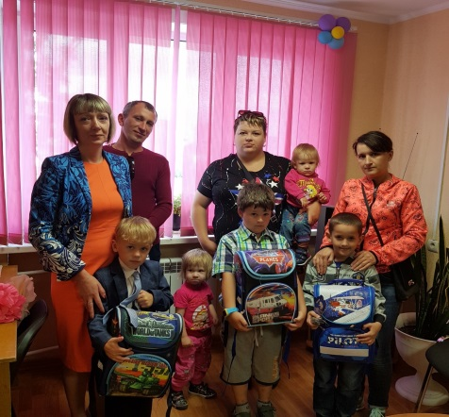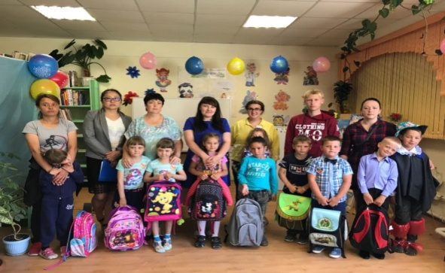

**Выпуск печатной продукции, направленной на пропаганду семейных ценностей, формирование потребности граждан в оказании помощи детям, нуждающимся в защите государства**

Отделением по Невельскому району ГКУ «Центр социальной поддержки Сахалинской области» разработаны и выпущены буклеты о мерах социальной поддержки семей с детьми, многодетных семей, семей, имеющих ребенка-инвалида: «Областной материнский (семейный) капитал», «Единовременная адресная социальная помощь при выезде на лечение (реабилитацию, консультацию, обследование) в медицинские учреждения ребенка-инвалида», «Предоставление единовременной социальной выплаты многодетным семьям на приобретение жилого помещения или расходов на его строительство на территории Сахалинской области», «Предоставление семьям, имеющим детей-инвалидов, а также семьям, в которых проживает инвалид с детства в возрасте до 23 лет, состоящим на учете нуждающихся в жилых помещениях, единовременной денежной выплаты на приобретение жилого помещения на территории Сахалинской области», «Социальная поддержка семей с детьми до трех лет», «Предоставление социальной поддержки в виде единовременной денежной выплаты малоимущим молодым семьям в размере фактически понесенных расходов на приобретение товаров для новорожденных и коляски», «Ежемесячная выплата в связи с рождением (усыновлением) первого ребенка и (или) ежемесячная выплата в связи с рождением (усыновлением) второго ребенка», «Предоставление единовременной денежной выплаты малоимущим семьям в размере фактически понесенных расходов, но не более 10000 рублей, на приобретение одежды обучающихся» и др.

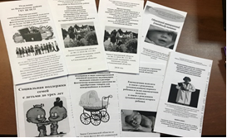

**Информирование населения о формах семейного устройства и профилактике семейного неблагополучия**

Отделением по Невельскому району ГКУ «Центр социальной поддержки Сахалинской области» проведены 2 прямые линии «О мерах социальной поддержки малоимущих граждан с детьми»; информация о мерах социальной поддержки семей с детьми ежемесячно размещается в СМИ (ИА «Невельские новости») и на официальном сайте администрации Невельского городского округа.

В информационной газете «Невельские новости» опубликована статья о формах семейного устройства «Подари ребенку лето в семье».

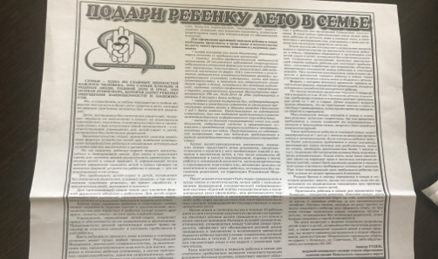

Специалистами отдела образования, осуществляющие полномочия в сфере опеки и попечительства, еженедельно ведется прием граждан по личным вопросам, где рассматриваются обращения граждан и оказывается консультативная помощь по вопросам защиты прав и законных и законных интересов несовершеннолетних, в том числе детей-сирот и детей, оставшихся без попечения родителей, а также лиц из их числа. Постоянно работает телефон «Помощь детям» (6-02-45), на который поступают сообщения о фактах семейного неблагополучия. За отчетный период было принято 2 сообщения, по всем приняты соответствующие меры.

Ежеквартально проводятся заседания общественного муниципального Совета при администрации Невельского городского округа по работе с семьями, оказавшимися в социально опасном положении. В работе Совета принимают участие представители общественности, руководители органов и учреждений системы профилактики, социальные педагоги, общественные кураторы семей, оказавшихся в социально опасном положении, представители ГБУЗ НЦРБ, психолог. Информация о заседаниях размещается на сайте администрации Невельского городского округа.

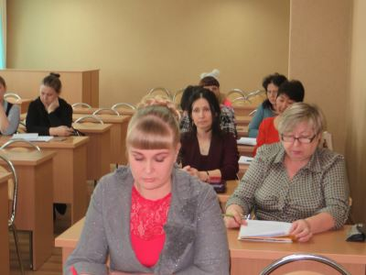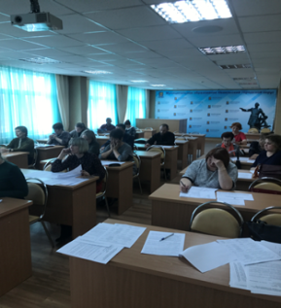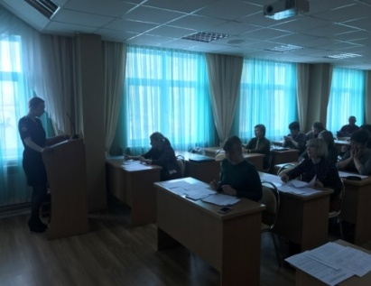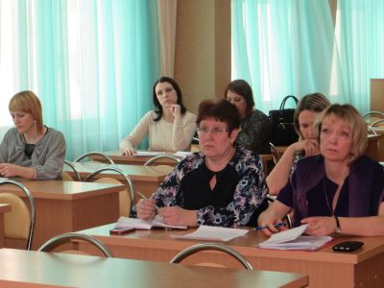

На заседаниях общественного Совета заслушивается информация о работе служб системы профилактики, фактах неблагополучия в семьях, относящихся к группе риска по факту социального сиротства и состоящих на учете районного банка данных семей, оказавшихся в социально опасном положении; выносится решение о целесообразности возвращения в семью детей, которые были временно помещены в государственное медицинское учреждение и реабилитационный центр; разрабатывается комплекс мер, направленный на оздоровление ситуации в данных семьях.

С начала нового 2018-2019 учебного года в образовательных учреждениях проведены родительские собрания на тему «Взаимоотношения в семье», «Роль родителей в самовоспитании», «Роль семьи в проявлении детской агрессии», «Родительский авторитет», «Личный пример родителей - основа нравственного воспитания в семье».

**Создание цикла телевизионных передач, посвященных пропаганде семейных ценностей**

В рамках совместного телепроекта ИА «Невельские новости» и отдела образования администрации Невельского городского округа «Поговори со мной об этом» специалистами служб системы профилактики были даны рекомендации, направленные на формирование ответственного отношения граждан к семейным и родительским обязанностям.

**Проведение межведомственной профилактической операции «Подросток»**

В период с 15 мая по 15 сентября на территории МО «Невельскийй городской округ» проведена муниципальная межведомственная профилактическая операция «Подросток. Основная цель - предупреждение антиобщественных проявлений среди несовершеннолетних и оздоровления, защита прав и законных интересов, реализация прав на образование, оздоровление обстановки в семьях, находящихся в социально опасном положении, выявление и предупреждение причин и условий, способствующих подростковой преступности.

В рамках реализации этапа **«Дорога»**:

***в День защиты детей*** - проведены игровые занятия, «День ПДД», экскурсии на улицу «Безопасная дорога в лагерь», беседы «У дорожных правил каникул нет!», викторины «Город дорожных знаков», конкурсы рисунков «Опасности, которые нас подстерегают», конкурс рисунков на асфальте «Для тебя горят они - светофорные огни!», игра-путешествие «Школа светофорных наук», распространены буклеты по ПДД. Отрядом ЮИД МБОУ «СОШ №2» г. Невельска проведена акция «Безопасное лето» (раздача световозвращающих повязок, памяток по ПДД, проведение разъяснительной работы по профилактике и предупреждению ДДТТ в период летних каникул). Охват-230 чел.

***в период летней оздоровительной кампании*** - проведены «Неделя безопасности дорожного движения», «Час профилактики ПДД», экскурсии на улицу «Безопасная дорога в лагерь», беседы «Правила дорожные знать каждому положено», викторины «Знатоки ПДД», конкурсы рисунков «Опасности, которые нас подстерегают», конкурсы рисунков на асфальте «Дорожные знаки знай! Правила ДД ты соблюдай!», «Безопасность - это важно!», игра-путешествие «Школа светофорных наук», кинолекторий «Улица полна неожиданностей», распространены буклеты по правилам дорожного движения «Берегите себя на дорогах», «Юный пешеход», акции «Безопасное лето», «Письмо водителю», «Знай правила дорожного движения как таблицу умножения».

В период с 12 июля по 10 августа проведена профилактическая акция «Безопасное лето - детям!» с участием специалистов служб системы профилактики (лекции и беседы, касающиеся личной безопасности детей, в том числе на железной и автомобильной дорогах); месячник «Внимание, переезд!» по профилактике детского травматизма на железнодорожных путях.

С начала 2018-2019 учебного года проведены акции «Засветись», «Безопасный путь домой», «Вежливый водитель» профилактическое мероприятие «Внимание-дети!», инструктажи по БДД, классные часы по составлению индивидуальных маршрутов безопасности (с использованием комикса о правилах планирования маршрута в школу «Безопасный путь в школу», рекомендованного к использованию министерством образования Сахалинской области), экскурсии «Безопасная дорога» (путешествие по безопасному маршруту к образовательному учреждению); общешкольные родительские собрания с участием сотрудников ОГИБДД по вопросам обеспечения безопасного поведения детей на дороге, необходимости применения ремней безопасности и удерживающих устройств при перевозке детей в салоне автомобиля, световозвращающих элементов на одежде ребенка.

В дошкольных образовательных учреждениях проведены беседы, просмотры познавательных мультфильмов «Друзья Светофорика», «Азбука безопасности на дороге», викторины «Знатоки дорожного движения», «Что я знаю о безопасности на железной дороге», чтение художественной литературы, конкурсы рисунков «Знаки-помощники», «Мой друг Светофор»; акции «Засветись!», «Зебра»; спортивные мероприятия и подвижные игры «У нас в гостях Зебра», «Разноцветные дорожки», «Иван Иванович Мигалкин расскажет о правилах БДД»; экскурсии, выставки по изодеятельности «Дорога глазами детей», консультации для родителей и т.д.

Охват детей в период летних каникул составил 1177 чел., на начало учебного года -2486 чел.

Охват родителей в период летних каникул составил 198 чел., на начало учебного года - 925 чел.

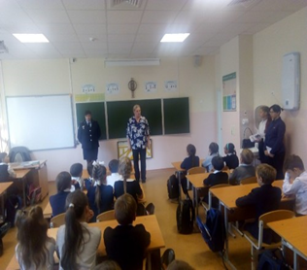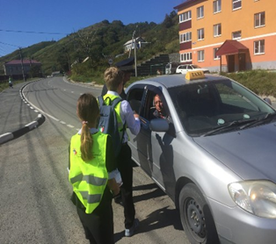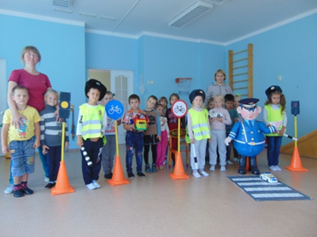

В рамках реализации этапа **«Семья»**: в отчетный период на учете в отделении по Невельскому району ГКУ «Центр социальной поддержки Сахалинской области» состояло 945 семей, находящихся в трудной жизненной ситуации (в них 1565 детей), в том силе 43 семьи, находящиеся в социально опасном положении.

С начала нового 2018-2019 учебного года в школах организовано горячее питание для 1544 обучающихся (85,7%), из них 1214 обучающихся получают бесплатное горячее питание за счет средств областного и местного бюджетов, что составляет 67,4% и бесплатное молоко. За счет родительской платы питаются 330 обучающихся.

Для 60 обучающихся с ОВЗ (с ограниченными возможностями здоровья, имеющих заключение психолого-медико-педагогической комиссии) организовано двухразовое горячее питание. 13 детей с ОВЗ, которые обучаются на дому, получают денежную выплату на обеспечение 2-х разовым питанием за счет средств областного бюджета.

В рамках реализации этапа **«Занятость»:**

- в период летних каникул работали 4 лагеря труда и отдыха на базе общеобразовательных учреждений с охватом 68 человек, из них 4 несовершеннолетних, находящихся в социально опасном положении, 7 детей, оставшихся без попечения родителей, 1 ребенок - сирота, 5 детей с ОВЗ, 2 детей - инвалидов. Также была организована общественно - полезная практика на базе МБОУ «СОШ с. Горнозаводска» с охватом 7 чел., 7 детей с ОВЗ.

Специалисты ОКУ «Невельский ЦЗН» организовали и провели 11 ярмарок вакансий для несовершеннолетних граждан в возрасте от 14 до 18 лет, в результате которых были трудоустроены 284 чел., из них 164 ТЖС, 11 СОП.

В рамках реализации этапа **«Каникулы»:**

- с целью поддержки инициатив и перспективных проектов, направленных на создание условий для организации занятости детей и подростков в летний период, развития массового спорта, духовно-нравственного, творческого, культурного, экологического воспитания, с 05 апреля по 15 мая проведен ежегодный конкурс проектов (программ) образовательных учреждений и общественных объединений Невельского района по организации летнего отдыха, оздоровления и занятости несовершеннолетней молодежи, в котором приняло участие 8 учреждений. По итогам конкурса были определены 3 лучших проекта.

В целях организации отдыха, оздоровления и занятости детей в 2018 году на базе образовательных учреждений, учреждений культуры и спорта в период с июня по август были организованы:

- 4 лагеря дневного пребывания на базе общеобразовательных учреждений района с охватом 361 ребенок, из них 216 детей, находящихся в трудной жизненной ситуации; 11 детей, оставшихся без попечения родителей, 1 ребенок - сирота, 2 ребенка - инвалида,12 детей с ОВЗ, 20 детей СОП.

- 10 профильных лагерей на базе на базе общеобразовательных учреждений района, 3 лагеря для одарённых детей «Умники и умницы» на базе МБОУ «СОШ №2» г. Невельска, МБОУ «СОШ с. Горнозаводска», МБОУ «СОШ №3» г. Невельска, 1 лагерь военно – патриотической направленности «Победа» на базе МБОУ «СОШ с. Горнозаводска», 1 лагерь добровольческой направленности «Школа волонтёра» на базе МБОУ «СОШ №3» г. Невельска, 1 лагерь технической направленности «Юный конструктор» на базе МБОУ «СОШ №3» г. Невельска, 4 лагеря спортивной направленности на базе МБУ ДО «ДЮСШ» (включая спортивные сборы по разным видам спорта) и МБОУ «СОШ №2» г. Невельска. Итого в профильных лагерях было охвачено 285 человек, из них 166 детей, находящихся в трудной жизненной ситуации, 12 детей, находящихся в социально опасном положении, 15 детей, оставшихся без попечения родителей, 4 ребенка - сироты, 17 детей с ОВЗ, 7 детей – инвалидов.

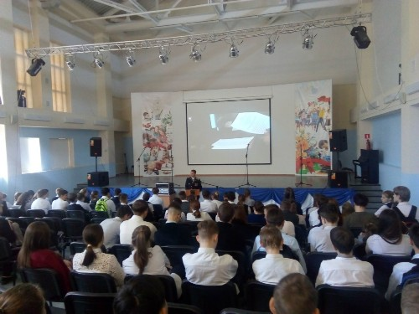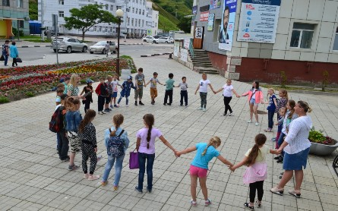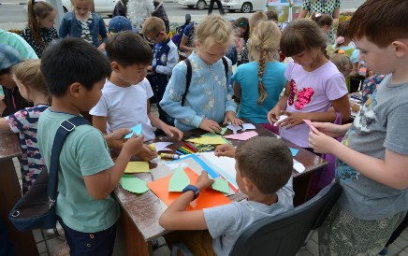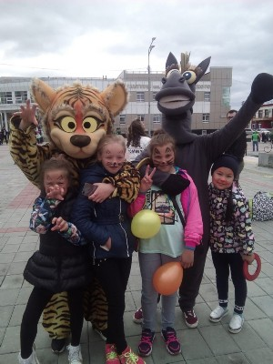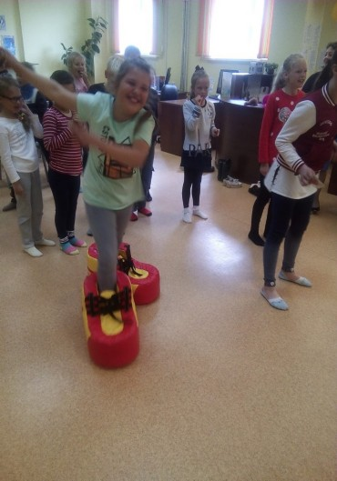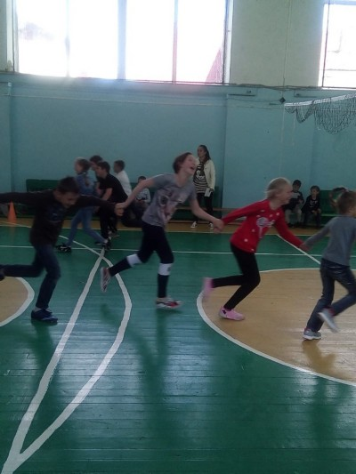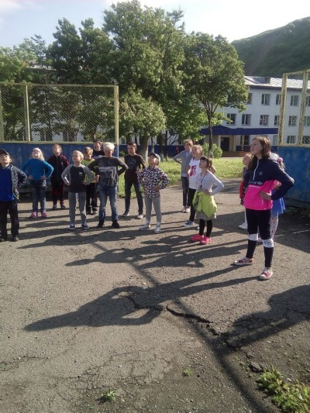

В рамках реализации этапов **«Возрождение надежды», «Права ребенка»**: По состоянию на 15.09.2018 г на учете в отделе образования администрации Невельского городского округа состояло: приемных семей - 45, приемных родителей-60, приемных детей-58, семей опекунов на безвозмездной основе-1, подопечный ребенок -1, усыновлен 1 ребенок.

В целях оказания своевременной помощи семье, анализа ситуации в семье, оказавшейся в трудной жизненной ситуации, службами системы профилактики проводятся еженедельные совместные рейды (как плановые, по утвержденному графику, так и внеплановые, в связи с возникающими ситуациями). Проведено 7 плановых совместных рейдов, 5 внеплановых выездов. Организован совместный вечерний рейд служб системы профилактики по местам концентрации молодежи. За истекший период установлен 1 факт невозможности проживания в закрепленном жилом помещении, и ребенок включен в список детей-сирот и детей, оставшихся без попечения родителей, которые подлежат обеспечению жилыми помещениями по месту проживания опекунов МО «Холмский городской округ». 8 законным представителям несовершеннолетних выданы предварительные разрешения на совершение сделок с имуществом подопечного. 23 родителям выданы предварительные разрешения на расходование доходов несовершеннолетнего. Специалисты приняли участие в 32 судебных процессах. За отчетный период лишенных/ограниченных в родительских правах не было.

В рамках реализации этапа **«Здоровье»:**

- психологом кабинета медико-социальной помощи ГБУЗ НЦРБ проведены с обучающимися интерактивные беседы о здоровом образе жизни, о вреде употребления ПАВ «Независимая планета», «Что есть здоровье?», «Зависим или нет» (охват - 198 чел.), арт-тренинги «Здоровье - это…», «Делай свой выбор», «Мы вместе!», «Черное и белое» (79 чел.);

- в лагерях всех типов, клубных формированиях в летний период проведены мероприятия, пропагандирующие ЗОЖ (конкурсы, спортивные соревнования, эстафеты, акции, флеш-мобы и т.д.).

В рамках реализации этапа **«Всеобуч»:**

На начало учебного года в 4-х средних общеобразовательных учреждениях Невельского района обучается 1801 чел., из них:

-в городских школах – 1334 обучающихся, в сельских школах – 467 обучающихся,

- 1-х классах - 176 обучающихся,

- в школах обучается 38 детей-инвалидов, из них на дому – 16 обучающихся, в том числе 1 обучающийся обучается дистанционно,

- детей, обучающихся по адаптированным программам в составе класса возрастной группы (ОВЗ) – 44 школьника,

- организован подвоз 65 обучающимся (100% от потребности),

- приступили к занятиям в общеобразовательных учреждениях 100 % обучающихся;

- общеобразовательные учреждения обеспечены всеми необходимыми учебниками;

- во всех общеобразовательных учреждениях преподаются все предметы общеобразовательной программы;

- во вторую смену обучается 177 обучающихся МБОУ «СОШ № 2» г. Невельска (6,7,8 классы), в остальных общеобразовательных учреждениях обучаются в одну смену;

- 55 учащихся посещают 2 группы продленного дня с двухразовым горячим питанием,

- все дети в возрасте от 3-х лет (100%) обеспечены местом в дошкольных образовательных учреждениях.

В рамках реализации этапа **«Лидер»**: в течение летнего периода на регулярной основе проводились профилактические мероприятия «Барьер» и «Антитабак», в ходе которых выявлено 12 правонарушений в сфере незаконной продажи алкогольной и табачной продукции несовершеннолетним. К административной ответственности привлечены 64 родителя по ч.1. ст.5.35 КоАП РФ за неисполнение или ненадлежащее исполнение родителями или иными законными представителями несовершеннолетних обязанностей по воспитанию, содержанию. Обучению, защите прав и интересов несовершеннолетних. По ст.7.27, ст.20.20, ст.20.21 КоАПРФ привлечено по одному ребенку, по ст.19.3 - 2 подростка.

Службами системы профилактики проведено 4 вечерних рейда по местам концентрации молодежи, а также направленных на выявление несовершеннолетних, находящихся в вечернее время на улице без сопровождения взрослых.

В период летней кампании сотрудниками ОМВД России по Невельскому городскому округу проведено оперативно-профилактическое мероприятие «Подросток-лето» (проведено в три этапа: «Подросток-улица», «Подросток-семья», «Подросток-условник»).

7 сентября в читальном зале модельной центральной районной библиотеки прошла правовая игра «Мы с правами на «ты» среди курсантов первого курса Сахалинского морского колледжа.  Инспектором по делам несовершеннолетних ОМВД России по Невельскому городскому округу совместно с ответственным секретарём муниципальной комиссии по делам несовершеннолетних была проведена беседа о правовой ответственности подростков за правонарушения.

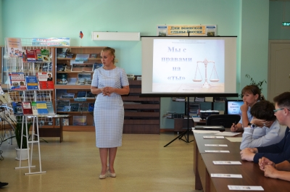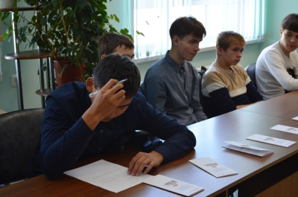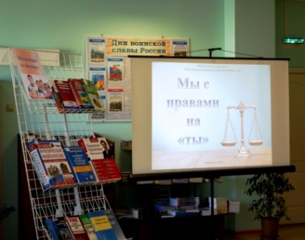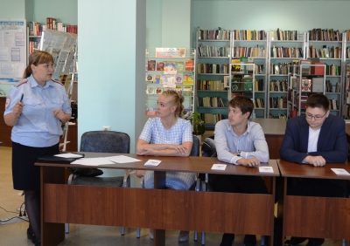

В завершение мероприятия библиотекари раздали ребятам буклеты, содержащие информацию об административных правонарушениях и ответственности за них, а также желающие могли познакомиться с книжной выставкой «Молодёжи о законах».

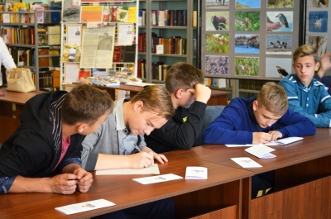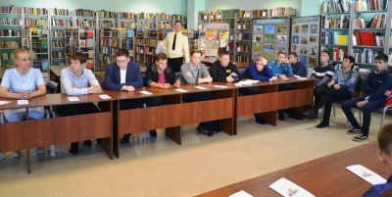

В рамках реализации этапа **«Условник»** проведены межведомственные рейды по семьям, состоящим на учете в УИИ.

В рамках реализации этапа **«Берегись поезда!»** 22.05. и 14.09.2018 г. совместно с Холмским линейным отделом полиции на транспорте проведены акции «Железная дорога». С 09 июля по 09 августа проведен месячник по безопасности движения на железнодорожных путях «Осторожно, поезд!» (инструктажи, беседы, развлекательно-познавательные мероприятия, просмотр видеофильмов, составление индивидуальных схем безопасного маршрута и т.д.).

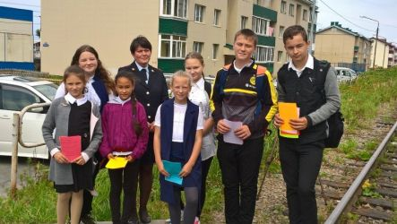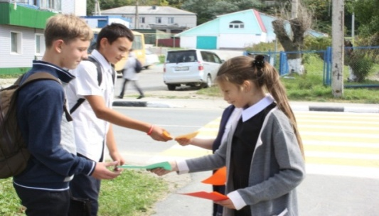[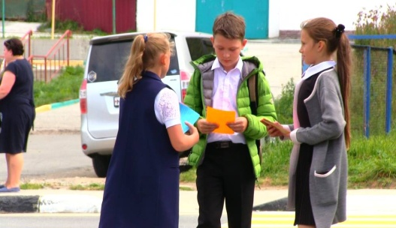](http://nevelysk.sakhalin.gov.ru/dokumenty/2018/09_september/14/kdn/3.jpg)